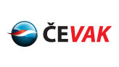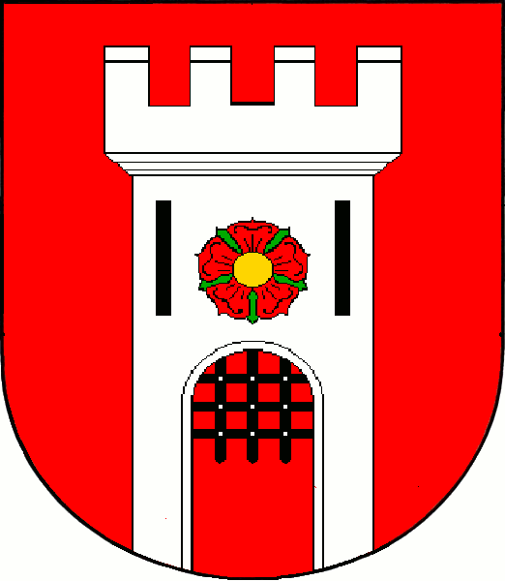

OZNAMUJEME OBČANŮM, ŽE V PONDĚLÍ DNE 09. července 2012 BUDE PROVÁDĚT ČEVAK a.s. ODKALOVÁNÍ VODOVODNÍHO ŘADU V HORNÍM DVOŘIŠTI A V ČESKÉM HERŠLÁKU. Z TOHOTO DŮVODU NEPOTEČE VODA OD 07:30 DO 12:00 HODIN.

Obecní úřad Horní Dvořiště

